Trabajo Práctico Integrador

PARDO ERRECARRET, Matías
mpardoerrecarret@frba.utn.edu.ar
RIVAS, Martín
marrivas@frba.utn.edu.ar
RODRÍGUEZ, Hernán
hrodrguez@frba.utn.edu.ar

Falta el índice.

RESUMEN: El dispositivo desarrollado se encarga de medir el nivel respecto de la horizontal. Para lo cual, se utiliza un acelerómetro que por medio de las aceleraciones dadas y un calculo se obtiene la inclinación. El sistema le permite al usuario setear cierta inclinación deseada por medio de un teclado matricial y se indicará por medio de un buzzer cuando el dispositivo alcance la posición deseada.

FUNDAMENTACIÓN TEÓRICA DE HARDWARE Y SOFTWARE

Los dispositivos a utilizar en este proyecto son:

Acelerómetro MPU6050: Este módulo tiene un giroscopio de 3 ejes con el que podemos medir velocidad angular y un acelerómetro de 3 ejes con el que se pueden obtener los componentes X, Y y Z de la aceleración. La comunicación con el microcontrolador utilizada se da por medio de I2C. El módulo trae incluido resistencias de pull-up en la placa para una conexión directa. En nuestro proyecto, se utilizará para sensar la inclinación del dispositivo.

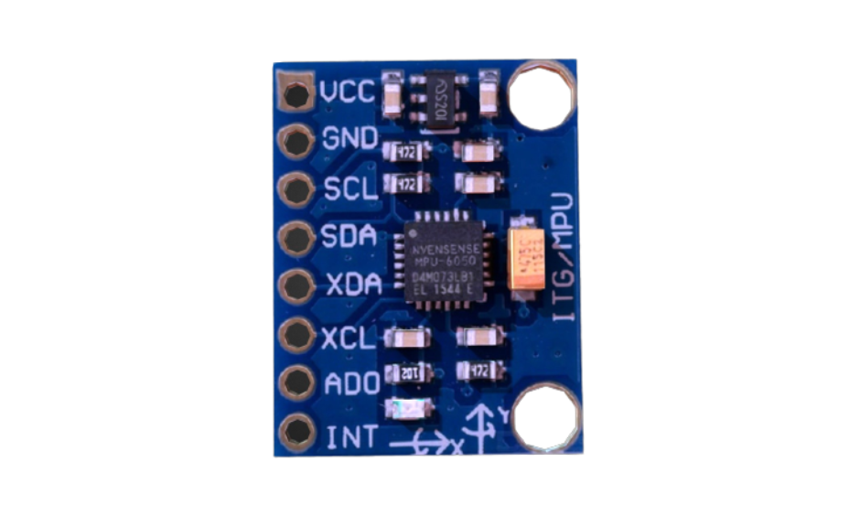
Figura 1. Pinout Acelerómetro MPU6050

Buzzer: Es un pequeño dispositivo transductor capaz de convertir la energía eléctrica en sonido. En nuestro caso, lo utilizaremos para indicar que se alcanzó la inclinación deseada por medio del sonido.

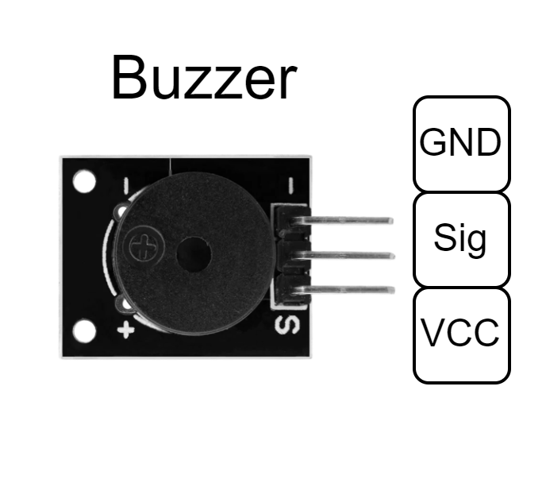
Figura 2. Pinout Buzzer

Teclado matricial: Es un dispositivo que agrupa varios botones en filas y columnas formando una matriz. La ventaja de utilizar este tipo de disposición es para poder medir los botones utilizando menos pines del microcontrolador.

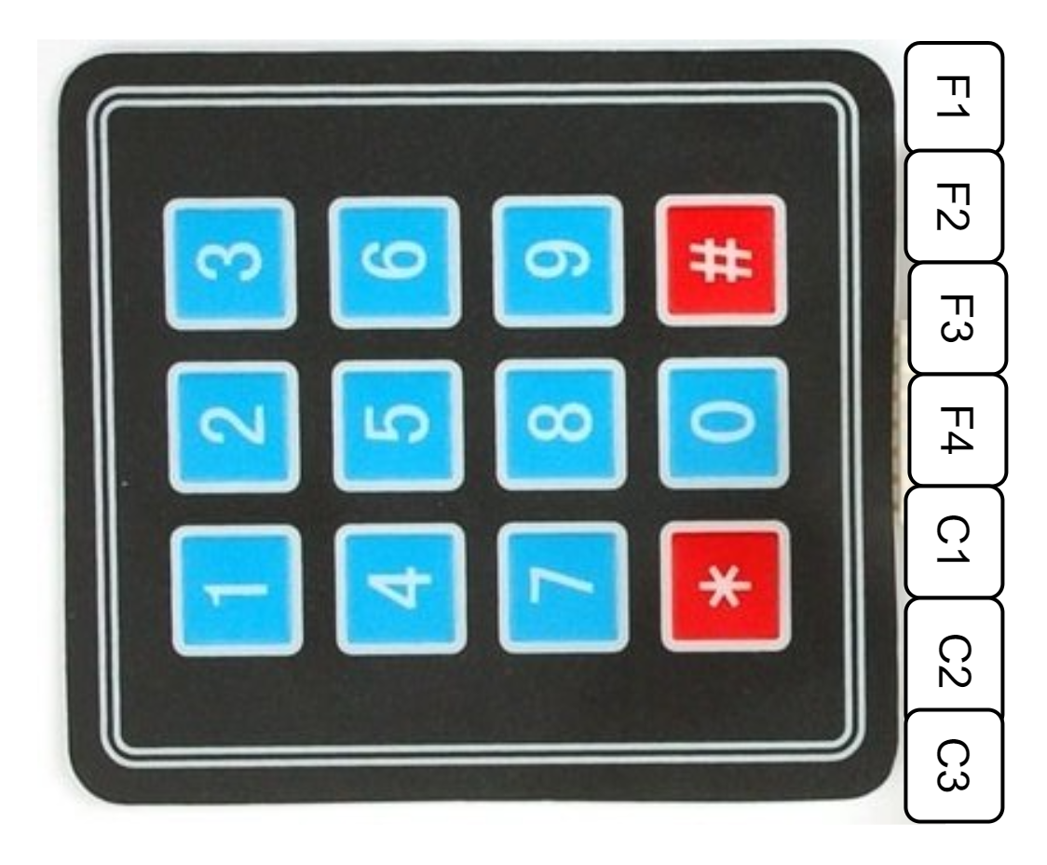
Figura 3. Teclado matricial

Pantalla LCD: La pantalla LCD es el dispositivo de salida que utilizamos para la interacción con el usuario. En dicho dispositivo, se le muestra al usuario para que pueda setear la inclinación deseada por medio del teclado.

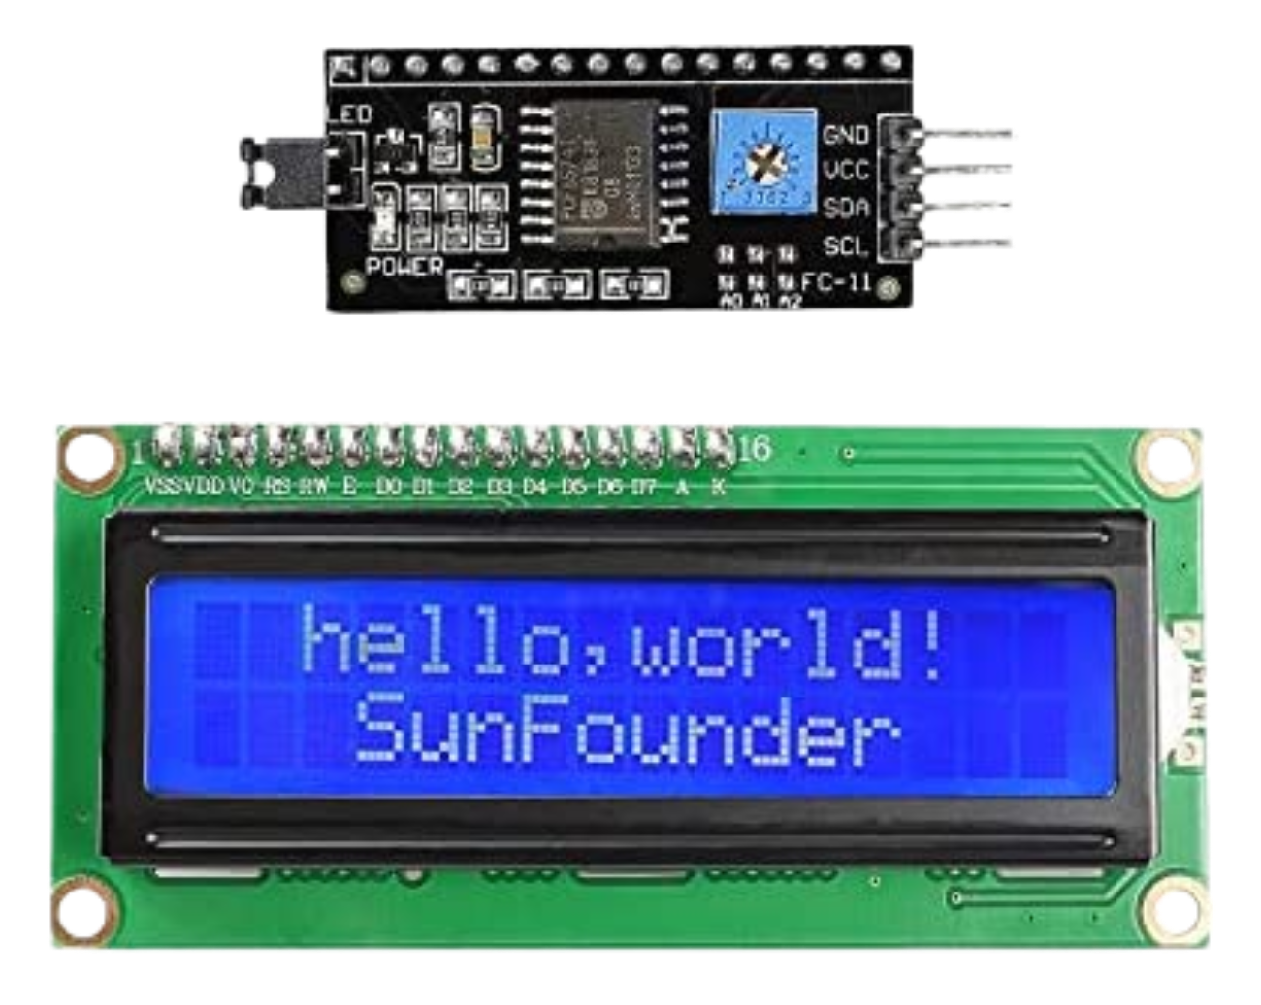
Figura 4. Pinout pantalla Lcd con módulo i2c

ALCANCE

ALCANCE PLANTEADO

- Control de menú mostrado en una pantalla Lcd controlado por medio de un teclado matricial.
- Guardar en memoria SRAM la inclinación deseada del usuario
- Encendido y apagado de un buzzer para indicar si llego a la inclinación solicitada.
- El acelerómetro cuenta con una precisión de ± 0,1 g

ALCANCE LOGRADO

DIAGRAMA EN BLOQUES

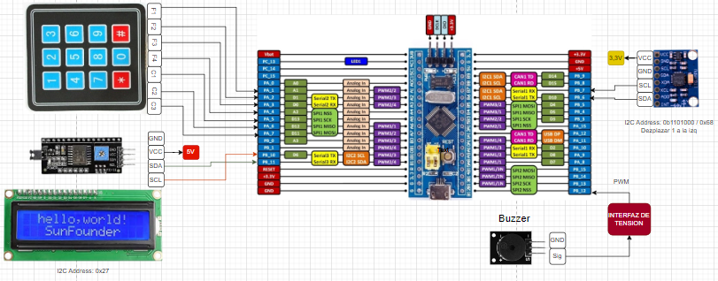
Figura 5. Diagrama en bloques

SOBRE EL HARDWARE

Los nombres de los participantes deberán estar centrados bajo el título Arial de 11 Pts. Los correos electrónicos se centrarán debajo de los nombres, en Arial de 10 Pts., (quitar el hipervínculo). En seguida de la información de los participantes dejar dos espacios en blanco antes de texto principal.

Nota: Inicie con su(s) nombre(s) de pila seguido de sus apellidos.

SOBRE EL SOFTWARE

Tareas de FreeRTOS:
- MPU6050_Task: Tarea que va a manejar el periférico i2c para hablar con el módulo del acelerómetro.
- KeyPad_Task: Tarea que se va a encargar de la lectura del periférico del teclado matricial.
- LCD_Print: Tarea que va a manejar el periférico i2c para hablar la pantalla LCD.
- SunFounder_Task: Tarea principal, cuya maquina de estados se encarga de manejar la lógica del programa y escribe o lee en diversas colas que las demás tareas utilizan con los perifericos.

REFERENCIAS

[1] InvenSense, “MPU-6000 and MPU-6050 Product Specification Revision 3.4”, https://invensense.tdk.com/wp-content/uploads/2015/02/MPU-6000-Datasheet1.pdf. Agosto 2013.

